**Липецкий государственный технический университет**

Факультет автоматизации и информатики

Кафедра автоматизированных систем управления

ЛАБОРАТОРНАЯ РАБОТА №1

по дисциплине

«Прикладные интеллектуальные системы и экспертные системы»

Студент Курдюков И.Ю.

Группа М-ИАП-23-1

Руководитель Кургасов В. В.

доцент, канд. пед. наук

Липецк 2023 г.

Цель работы:

Получить практические навыки решения задачи бинарной классификации

данных в среде Jupiter Notebook. Научиться загружать данные, обучать

классификаторы и проводить классификацию. Научиться оценивать точность

полученных моделей.

Ход работы

Импортируем необходимые модули и библиотеки

import pandas as pd

import matplotlib.pyplot as plt

from sklearn.datasets import make_classification

import numpy as np

ds = make_classification(random_state=58, n_informative=1, n_redundant=0, n_features=2, n_clusters_per_class=1,

                         class_sep=0.7)

df = pd.DataFrame(ds[0], columns=['first', 'second'])

df['res'] = ds[1]

df.head(15)

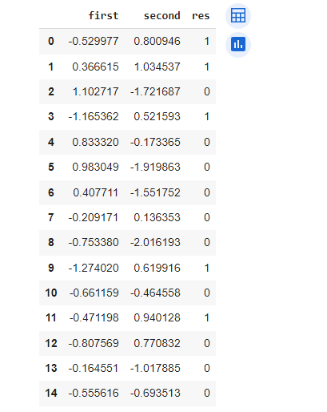

Построим график, отображающий нашу выборку

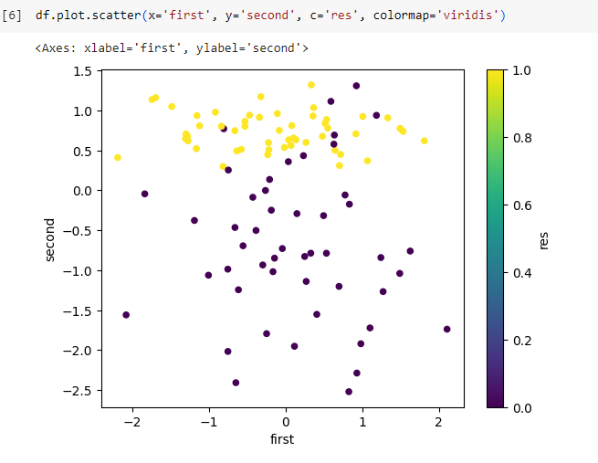

from sklearn.model_selection import train_test_split

x_train, x_test, y_train, y_test = train_test_split(ds[0], ds[1])

train_df = pd.DataFrame(x_train, columns=['first', 'second'])

train_df['res'] = y_train

train_df.plot.scatter(x='first', y='second', c='res', colormap='viridis')

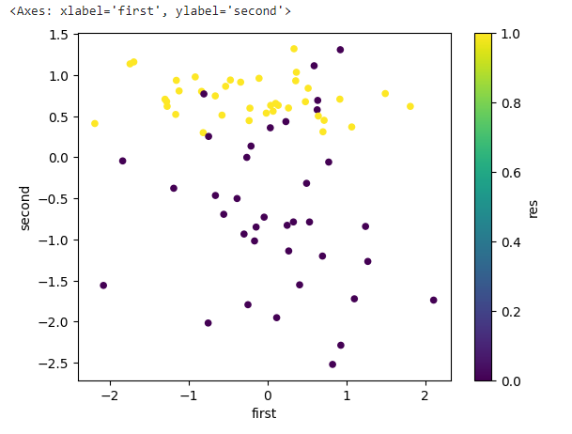

test_df = pd.DataFrame(x_test, columns=['first', 'second'])

test_df['res'] = y_test

test_df.plot.scatter(x='first', y='second', c='res', colormap='viridis')

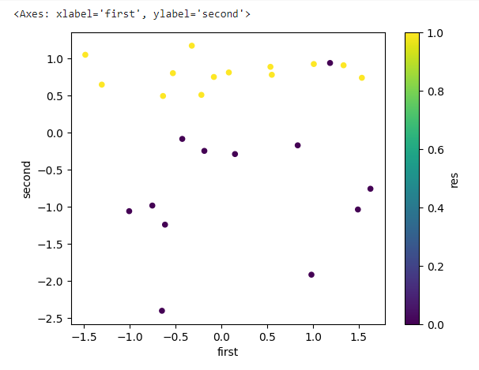

def test_KNeighthboursClassifier_hyper(hyperparams):

    for param in hyperparams:

        print(f"param = {param}")

        clf = KNeighborsClassifier(n_neighbors=param)

        show_statistic(clf, x_test, y_test)

test_KNeighthboursClassifier_hyper([1])

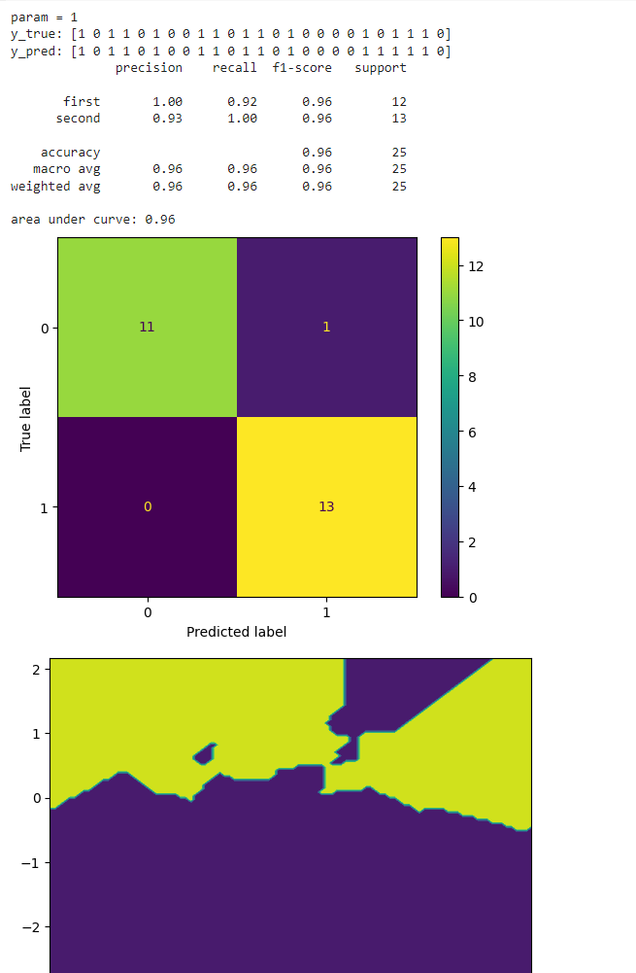

from sklearn.naive_bayes import GaussianNB

clf = GaussianNB()

clf.fit(x_train, y_train)

show_statistic(clf, x_test, y_test)

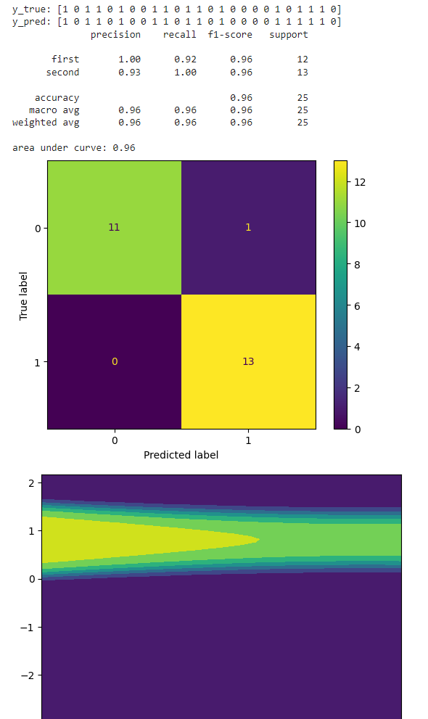

from sklearn.ensemble import RandomForestClassifier

def test_RandomForestClassifier_hyper(hyperparams):

    for param in hyperparams:

        print(f"param = {param}")

        clf = RandomForestClassifier(n_estimators=param)

        clf.fit(x_train, y_train)

        show_statistic(clf, x_test, y_test)

test_RandomForestClassifier_hyper([5])

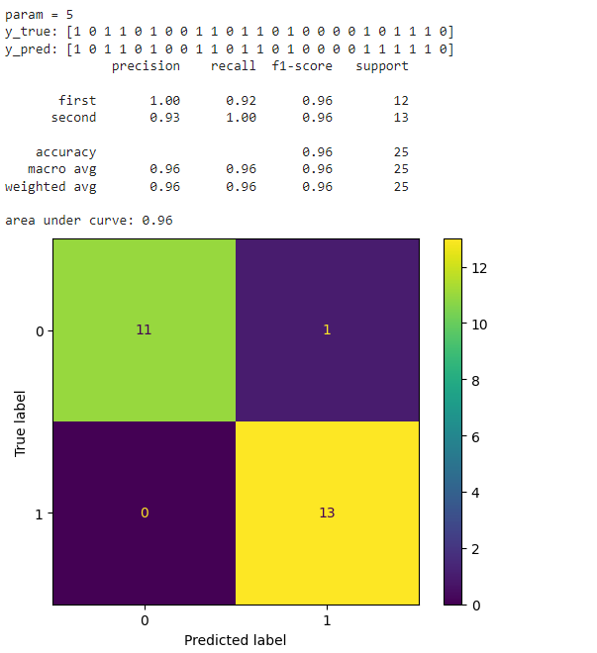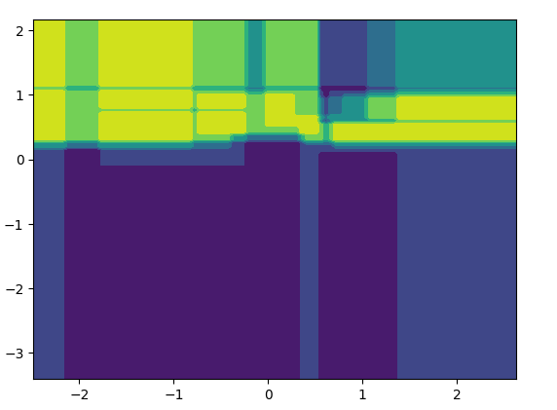

test_KNeighthboursClassifier_hyper([1, 3, 5, 9])

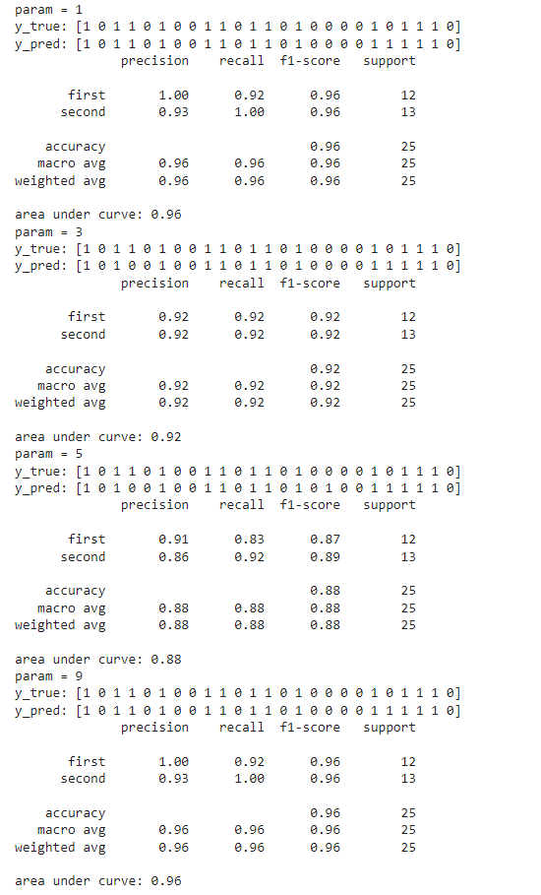

test_RandomForestClassifier_hyper([5, 10, 15, 20, 50])

